«Математический КВН»
Класс : 6
Дата проведения: 15.12.2011
Учитель: Спиридонова Е. О.
Цели:
Образовательные:
- Развитие интереса к математике и к решению задач;
- проверка качества знаний учащихся
- Формирование умения применять полученные на уроках математики знания в нестандартных ситуациях;
- Развитие логического мышления, наблюдательности, сообразительности у учащихся;
Развивающие:
Развитие познавательных и творческих способностей у учащихся
Воспитательные:
- выработка навыка командной работы
- воспитание духа здорового соперничества;
- Формирование умения работать в микрогруппах, развитие коммуникативных способностей, ответственности.
В КВНе участвуют две команды по 6 человек

Ход проведения игры.

- Вступительное слово.
Есть в математике молва,
Что она в порядок ум приводит.
Поэтому хорошие слова
Часто говорят о ней в народе.
Нам математика дает
Для победы трудностей закалку.
И шагаем с нею мы вперед
Развивая волю и смекалку.

– Сегодня покажут свою волю, мастерство и смекалку команды участницы. Поединок судят умудренные опытом и знаниями члены жюри… (представляет членов жюри).
Наш конкурс – это Математический Конкурс Веселых и Находчивых. Поэтому

РАЗРЕШАЕТСЯ:

- Шевелить мозгами,
- Выдавать умные мысли,
- Совать нос в любую дыру.
ЗАПРЕЩАЕТСЯ:

- Шуметь и буянить,
- Быть равнодушным и ленивым,
- Быть скупым на остроумие.
А теперь давайте познакомимся с нашими участниками, а жюри оценит их представление.
II. Презентация команд.
Название, эмблема, девиз команды. 5 баллов
III. Разминка (за каждый правильный ответ 5 балла)
На выполнение командам отводится 2–3 мин.
Пока команды готовятся, жюри подводит итоги приветствия.
I команда.
1. Перед вами из спичек составлено неверное тождество (Рисунок 3). Как исправить это тождество, если можно переставить лишь одну спичку?
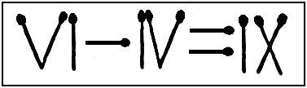
Ответ: (Рисунок 4).
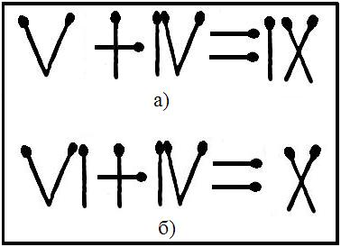
2. Какое слово лишнее в следующем перечне: скорость, время, путь, площадь, метр, секунда?
Ответ: площадь.
3. Как разделить число 1888 пополам, чтобы получить 1000?
Ответ: провести горизонтальную черту посредине числа 1888.
II команда.
1. Перед вами стоят шесть стаканов в ряд, первые три пустые, остальные – с водой. Как, не переставляя стаканы, получить такой порядок, чтобы стаканы с водой чередовались?
Ответ: берем пятый стакан, переливаем его во второй и пустым ставим на место.
2. Положено пять спичек (Рисунок 5). Как прибавить к ним еще пять спичек, чтобы получить три?
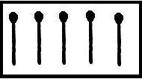
Ответ: (Рисунок 6).
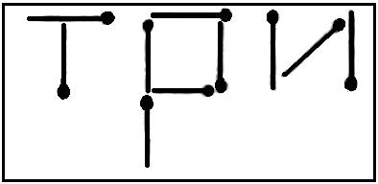
3. Число 666 увеличить в полтора раза, не производя над ним никаких арифметических действий.
Ответ: написать это число, а затем повернуть бумажку “вверх ногами”. Получим 999.
Ответы команд.
Жюри подводит итоги.
IV . Математическая эстафета (за каждый правильный ответ 0,5 балла)
Эстафетная палочка – карандаш. По 1 человеку решают примеры – расставить математические знаки между числами, чтобы получилось верное равенство.

17 2 5 =20  12 6 2 =0  3 4 7 =5  13 5 5 =70  1 5 4 =1  9 9 9 =9  9 3 5 =15  2 2 4 =5 | 18 5 2 =15  12 5 5 =65  4 4 4 =4  12 2 6 =0  8 4 5 =10  1 3 2 =1  16 8 3 =5  5 3 1 =1

Капитан имеет право исправлять ошибки.
Конкурс художников (3 балла)
По условию этого конкурса каждая команда должны на листах изобразить картину, используя только цифры и знаки арифметического действия, и придумать к нему четверостишие. Сейчас наблюдатели выдадут каждой команде всё нужное для выполнения: бумагу, маркеры, карандаши и резинки. Наивысшая оценка конкурса – 5 баллов. Чтобы вы правильно поняли условия конкурса, я хочу показать вам образец такой работы.
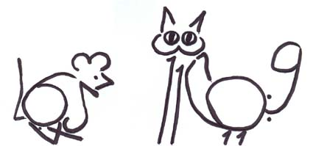
V. Конкурс Сейчас для болельщиков конкурс у нас,
Они показали смекалку и класс,
Команды свои пусть поддержат хоть баллом,
Ведь им от команд отставать не пристало.
1 ведущий задает вопросы командам. За правильный ответ – один балл.
- Спасаясь от таксы Дуськи, 40 бабушек забрались на ветвистое дерево. У дерева – 18 веток, на каждой ветке сидит по 2 бабушки. Сколько бабушек качается на самой верхушке? (4)
- 40 бабушек ехали в одном лифте и застряли между этажами. Половина бабушек стала молча готовиться к самому худшему. 18 бабушек из другой половины спокойно стояли и надеялись на скорое спасение. Остальные бабушки оказались нервными, начали нажимать на все кнопки подряд и кричать «Помогите!» Сколько нервных бабушек застряло между этажами? (2)
- 40 бабушек вошли в автобус. 3/4 всех бабушек купили билеты, а остальные закричали, что у них проездной. На самом деле проездной был только у 7 бабушек. Сколько бабушек проехали «зайцами»? (3)
- В доме – 12 чашек и 9 блюдечек. Дети разбили половину чашек и 7 блюдечек. Сколько чашек осталось без блюдечек? (4)
- Когда младенца Кузю поцарапала кошка, он орал 5 мин, когда его укусила оса, он орал на 3 мин больше, но когда собственная мать набросилась на него и начала мыть с мылом, Кузя орал в два раза дольше, чем после укуса осы. Мама мыла Кузю 11 мин. Сколько минут орал уже вымытый Кузя? (5)
- У старшего брата 2 конфеты, а у младшего 12 конфет. Сколько конфет должен отнять старший у младшего, чтобы справедливость восторжествовала и между братьями наступило равенство? (5)
- 14 детей учились плавать. 5 из них еще не умеют плавать, а 3 уже утонули. Сколько детей научились плавать и еще не утонули? (6)
- Коля мечтает о шоколадке, длина которой 2 метра, а ширина 1 метр. Толя мечтает о шоколадке такой же длины, но втрое большей площади. На сколько метров ширина шоколадки, о которой мечтает Толя, длиннее ее собственной длины? (1)
VII. Конкурс капитанов (3 балла)
Кто в школе смог быть капитаном,
Тому открыты все пути:
Владеть он будет океаном,
Воздушным, водным и земным!
1.
Капитан одной команды выходит за дверь. Другой капитан должен найти на плакате числа от 1 до 40. Выиграет тот, кто выполнит это задание быстрее.
2.
-У отца 6 сыновей. Каждый сын имеет сестру. Сколько всего детей у этого отца? (7)
-2 отца и 2 сына разделили между собой 3 апельсина так, что каждому досталось по одному апельсину. Как это могло получиться? (Всего было три человека отец, дед, сын)
-Летела стая уток. Всего 5. Одну убили. Сколько осталось? (Одна)
-2 колхозницы шли в город и встретили по дороге еще 5 колхозниц. Сколько всего колхозниц шло в город?(2)
-Кто внимательнее? Я читаю задачу, а вы будьте предельно внимательны, чтобы решить ее.
«Автобус вез 30 пассажиров. На остановке 5 человек вышли, а 6 человек вошли. На следующей остановке 15 вышли, а 2 человека вошли. Автобус поехал. На следующей остановке никто не вышел, но 5 человек вошли. На следующей остановке 10 человек вышли, но никто не вошел. Едем дальше. Опять остановка. 7 человек вышли и 10 вошли. Сколько было всего остановок?» (5 остановок).
Сколько было всего остановок?» (5 остановок).
VIII. Конкурс «Домашние заготовки»
Каждая команда приготовила для соперников по 3 вопроса.
IX. Музыкальный конкурс (за каждую песню 1 балл)
Исполнить песни, в которых есть цифры. Выигрывает та команда, которая последняя закончит исполнение песен.
- Конкурс «Танграм»
Каждая команда складывает квадрат из частей «танграм».
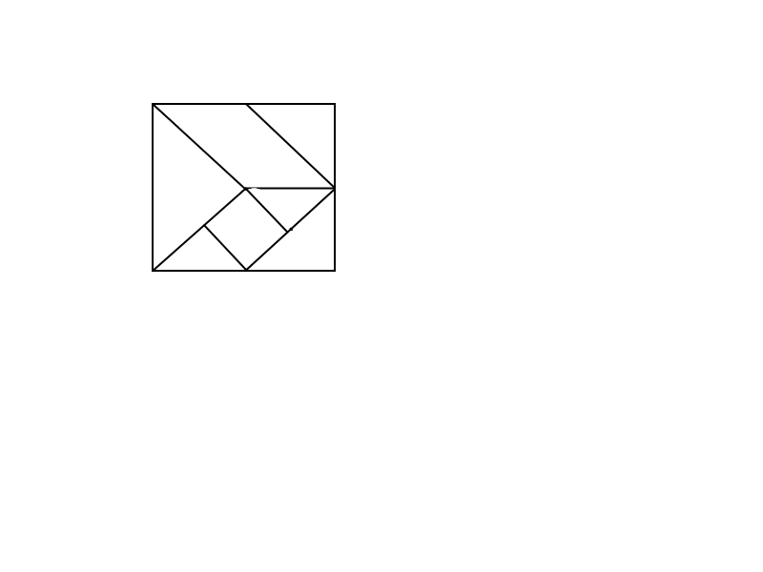
- Из истории математики
Задача для 1 команды: Летела стая гусей, а навстречу им летит один гусь и говорит: «Здравствуйте, сто гусей!» «Нас не сто гусей, - отвечает ему вожак стаи, - если бы нас было столько, да ещё столько, да полстолька, да четверть столька, да ещё ты, гусь, с нами, так тогда нас было бы сто гусей». Сколько было в стае гусей?
Задача для второй команды: Говорят, что на вопрос о том, сколько у него учеников, древнегреческий математик Пифагор ответил так: «Половина моих учеников изучает математику, четвёртая часть изучает природу, седьмая часть проводит время в молчаливом размышлении, остальную часть составляют 3 девы». Сколько учеников было у Пифагора?

Подведение итогов. Награждение победителей.

Критерий оценки конкурсов.

I. Презентация команд.
1). Название, эмблема, девиз команды - от 1 до 5 баллов
2). Домашнее задание (сценка с математическим содержанием) - от 1 до 5 баллов.

II. Разминка (за каждый правильный ответ 5 балла)
III. Математическая эстафета (за каждый правильный ответ 3 балла)
IV. Конкурс художников (3 балла)
V. Конкурс капитанов (3 балла)
№ 1.
5 баллов получает тот капитан, который быстрее назовет числа от 1 до 40.
3 балла - другой капитан.
№ 2
5 баллов - если быстро и правильно выполнено задание.
3 балла - правильно (другой капитан)

VI. Игра с болельщиками.

За каждую задачу - 1 балл

VII. Конкурс «Домашние заготовки»
5 баллов - если быстро и правильно выполнено задание.
3 балла - правильно (другой капитан)
VIII. Музыкальный конкурс (за каждую песню 1 балл)
IX. Дополнительный тур. (оценивается на усмотрение членов жюри)
Результаты конкурсов

Название конкурса | Баллы  1 команды | Баллы  2 команды
Презентация команд:
- Эмблема

- Название и девиз команды

3. Домашнее задание

Разминка.

Математическая эстафета

Конкурс художников

Конкурс капитанов:
№ 1. Счет от 1 до 40.

№ 2. Задачи.

Домашние заготовки
№ 1.

№ 2.

Музыкальный конкурс
Итого (сумма баллов ):

